附件2：

格子达毕业论文（设计）管理系统

操作手册_教师版

目 录
一、如何登陆系统 3
二、过程性操作 3
1.工作台 3
2.学生管理 4
三、 申请修改管理 4
四、论文管理 6
五、下载与归档 14
六、个人信息 18
七、小格助手 21

一、如何登陆系统
- 浏览器输入地址：https://co.gocheck.cn/13836
- 账号：工号，初始密码：Hn工号
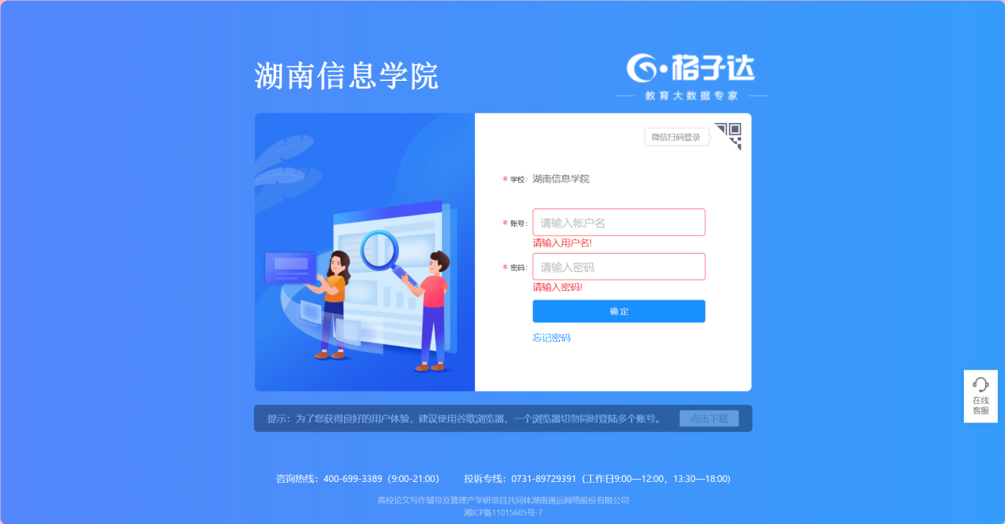
- 首次登录后绑定微信，之后可以使用微信扫码

二、过程性操作

1.工作台
导师进入工作台，查看与审批学生提交的答辩前论文、答辩后终稿；点击橙色按钮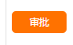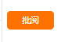进行审批、批阅、等操作。

2.学生管理
查看当前管理的学生，为学生重置密码等操作。
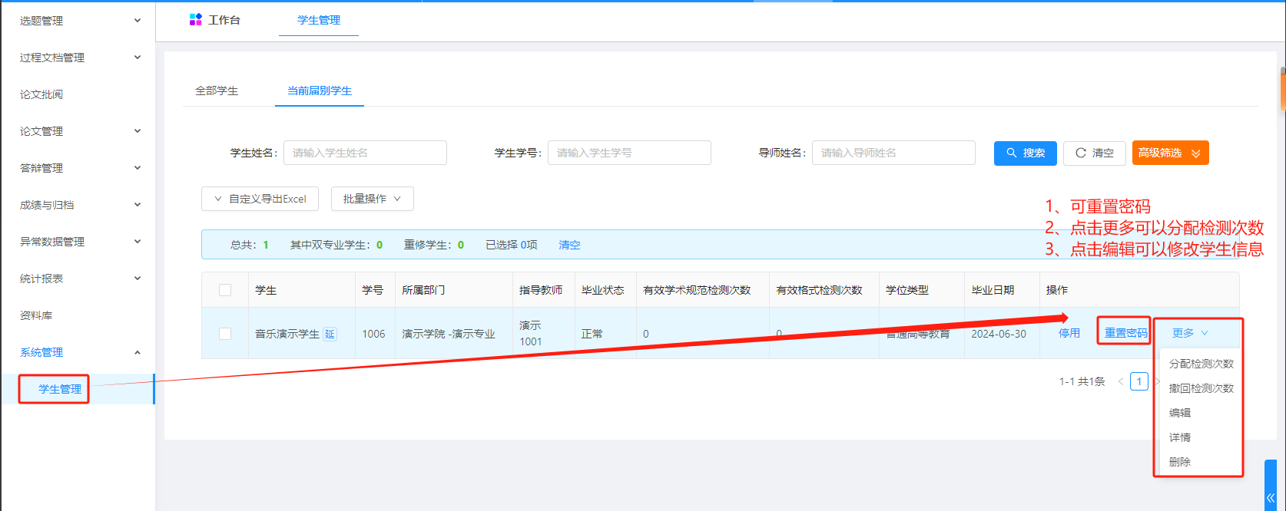

申请修改管理
- 点击【工作台】-【学生申请修改】进入可审批学生的修改
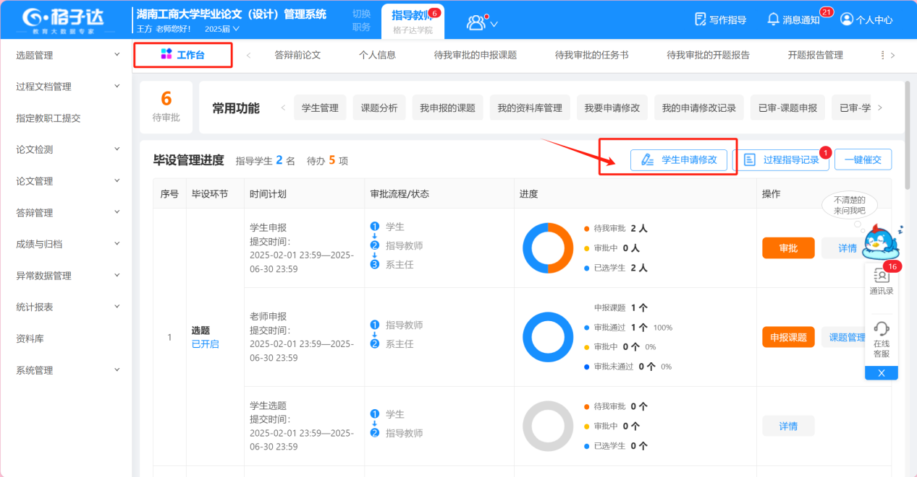
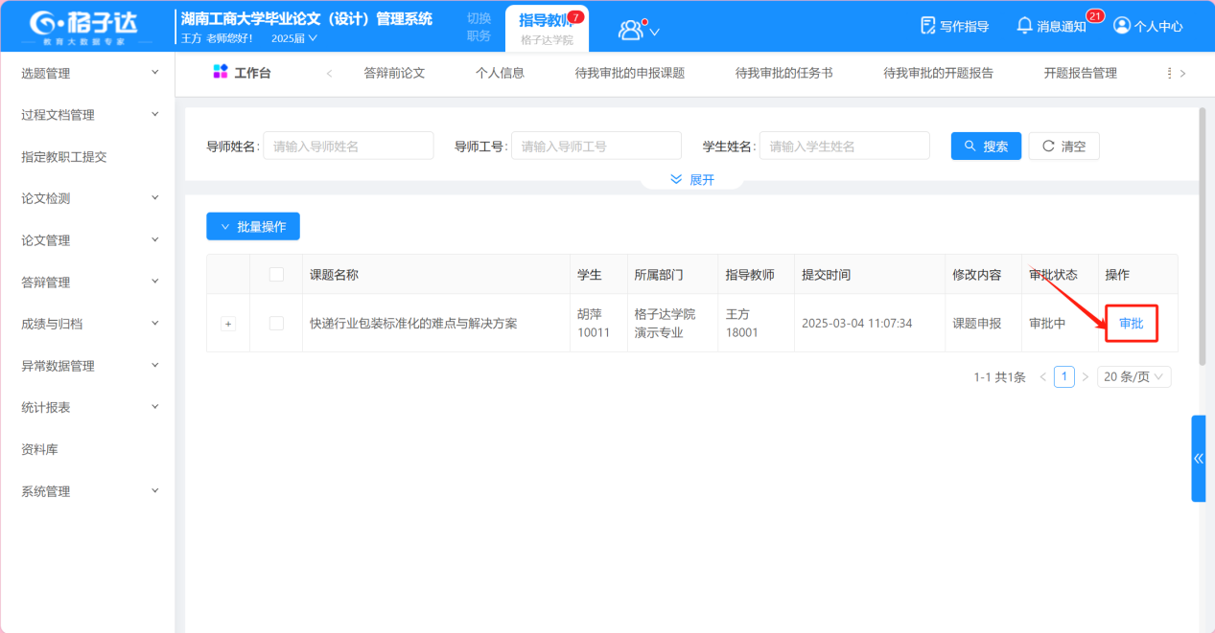
- 点击左侧菜单栏【过程文档管理】--【申请修改管理】进入可查看修改记录
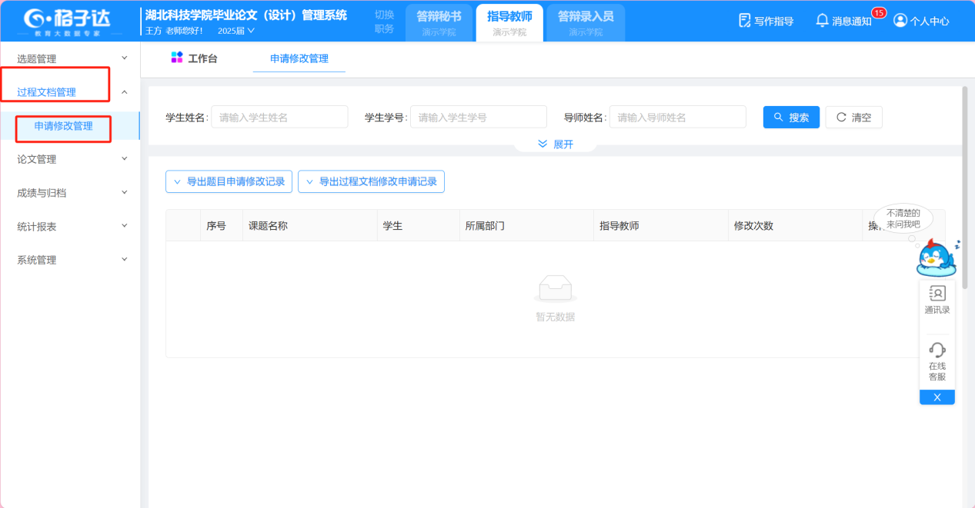

四、论文管理
1)答辩前论文审批：
点击【工作台】-【待审批】-【答辩前论文】-【立即审批】
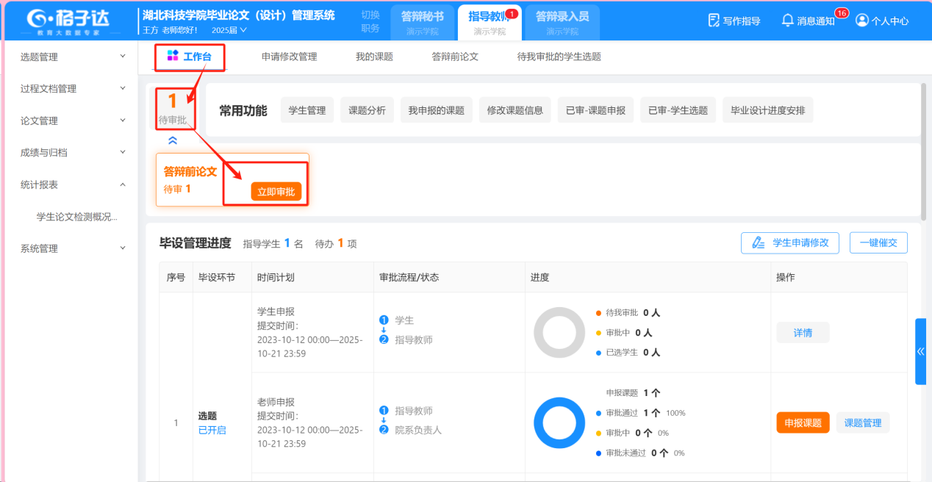
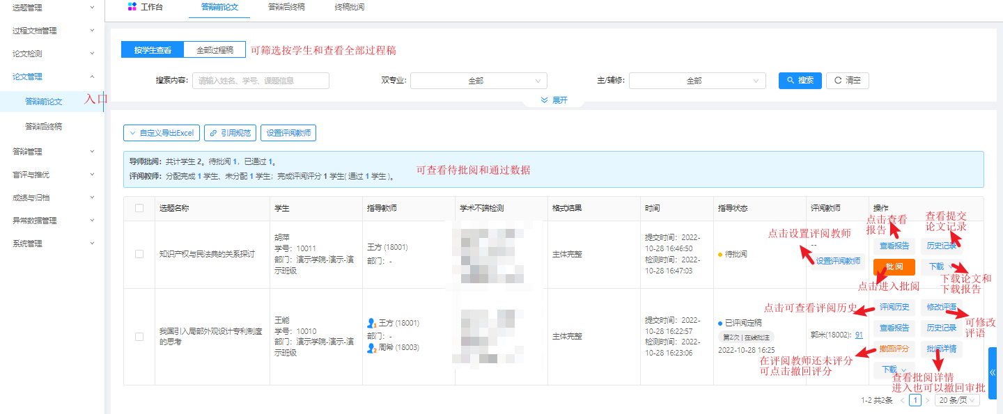
评阅方式：
- 在线评阅
教师端：教师直接在系统内对文章进行批注修改评阅。
学生端：在教师评阅完后，可在系统内可点击“查看论文评阅记录”查看教师线上批注修改的具体内容，在线评阅可下载学生当次上传的原文，不支持学生在线修改文档，不支持下载批注。
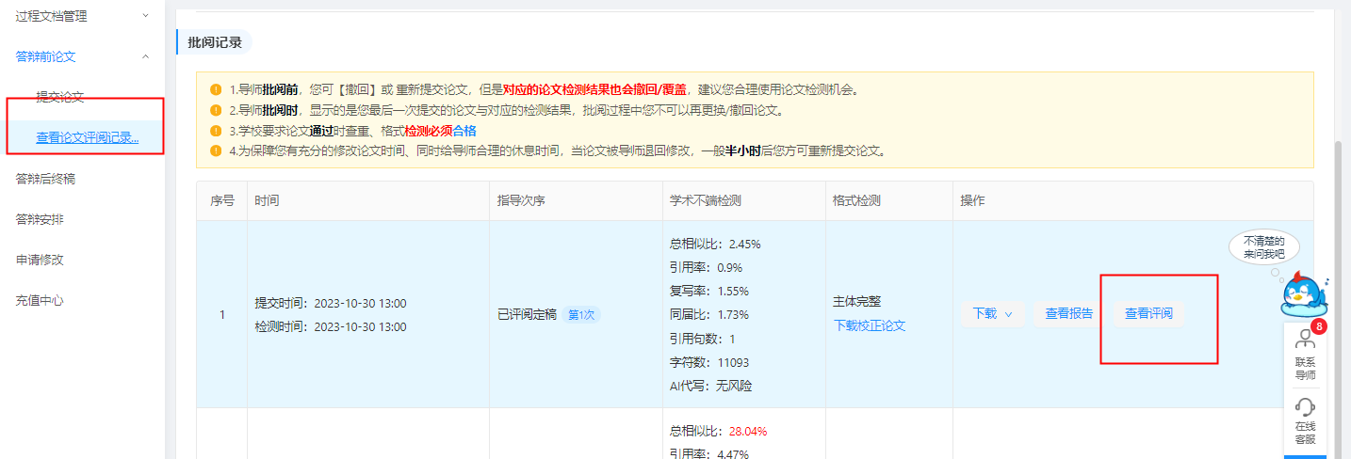
- 上传评阅：
教师端：教师下载学生论文，批注评阅后在系统选择不通过可上传批注好的word文档。
学生端：学生可点击“下载评阅”直接下载批注评阅稿。

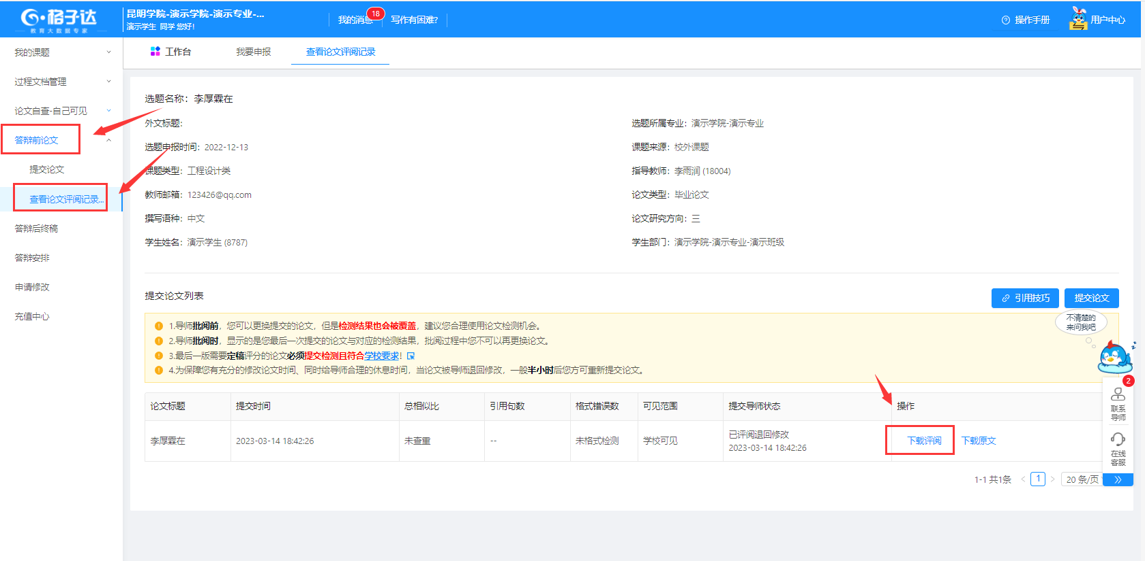

以下为两种评阅方式的具体操作说明
1、在线评阅
（1）导师登录系统，在【工作台】界面点击答辩前论文旁边的【批阅】按钮，进行评阅论文，具体操作如下图：
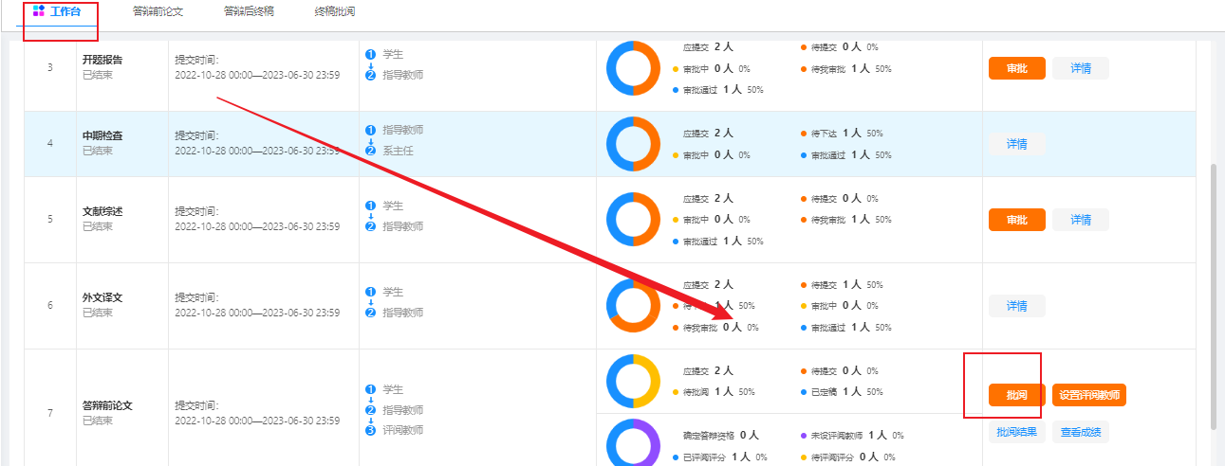
或者点击左侧菜单栏-【论文管理】-【答辩前论文】进入后点击【批阅】
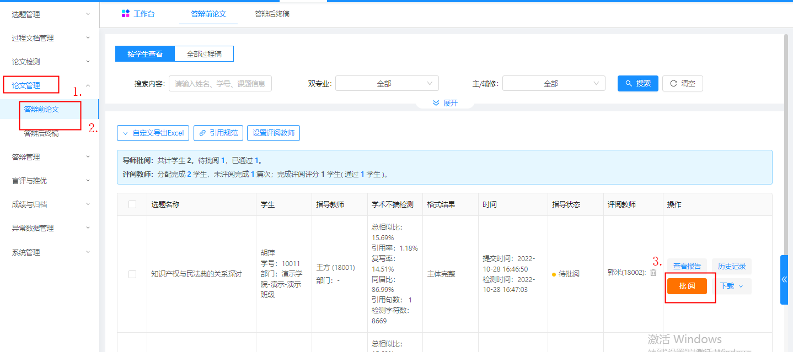

可给学生论文进行批注操作，在审批界面点击蓝色按钮添加批注或者可点击蓝色按钮修改按钮直接帮学生修改
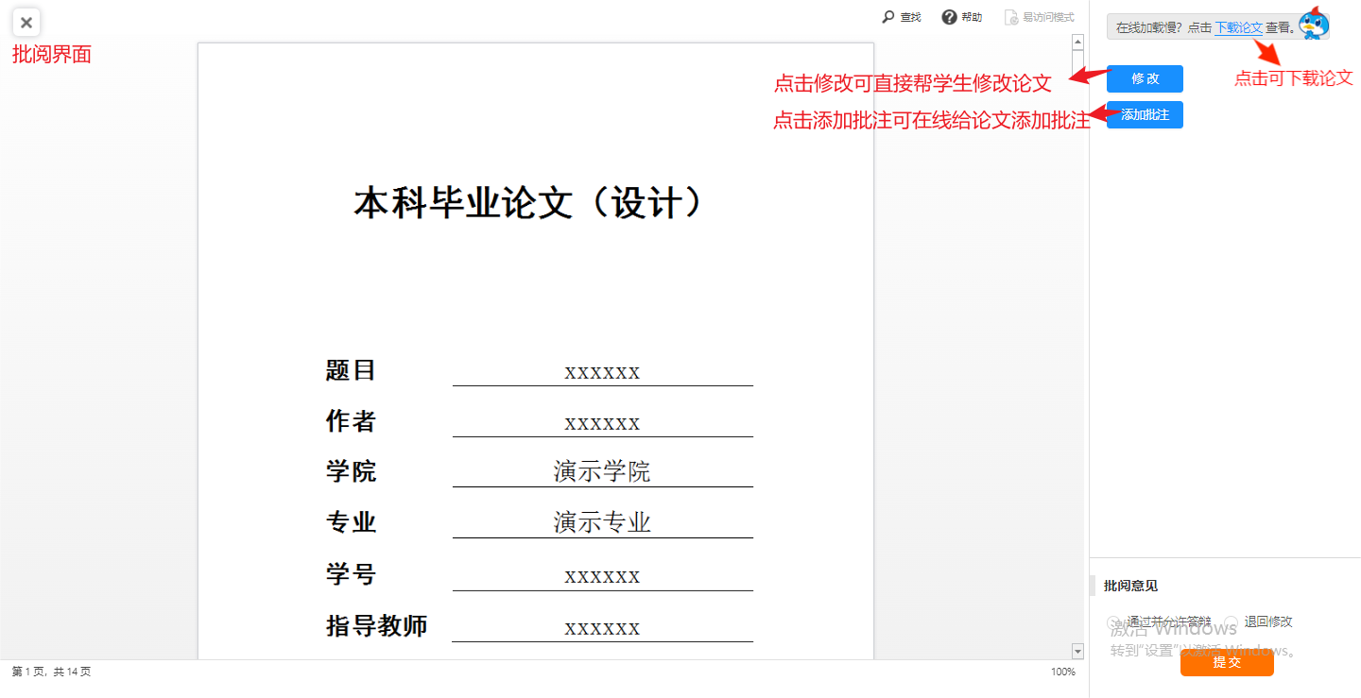
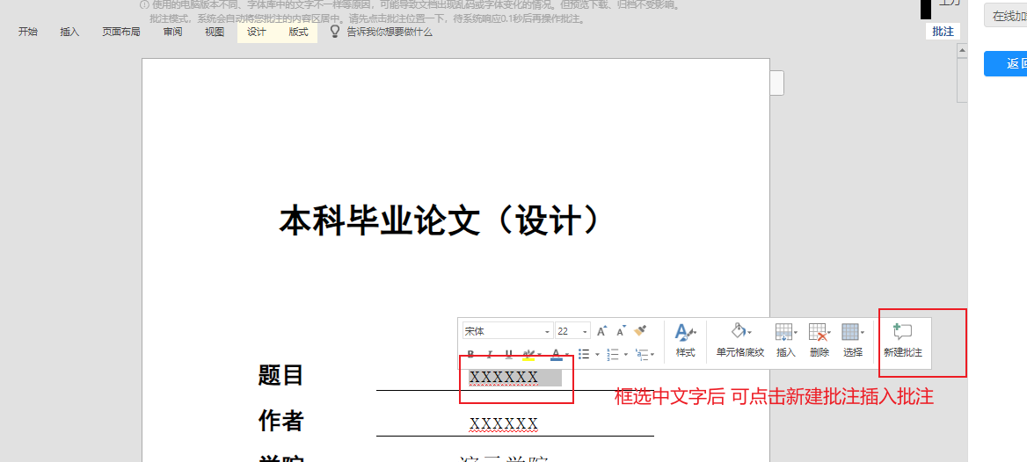
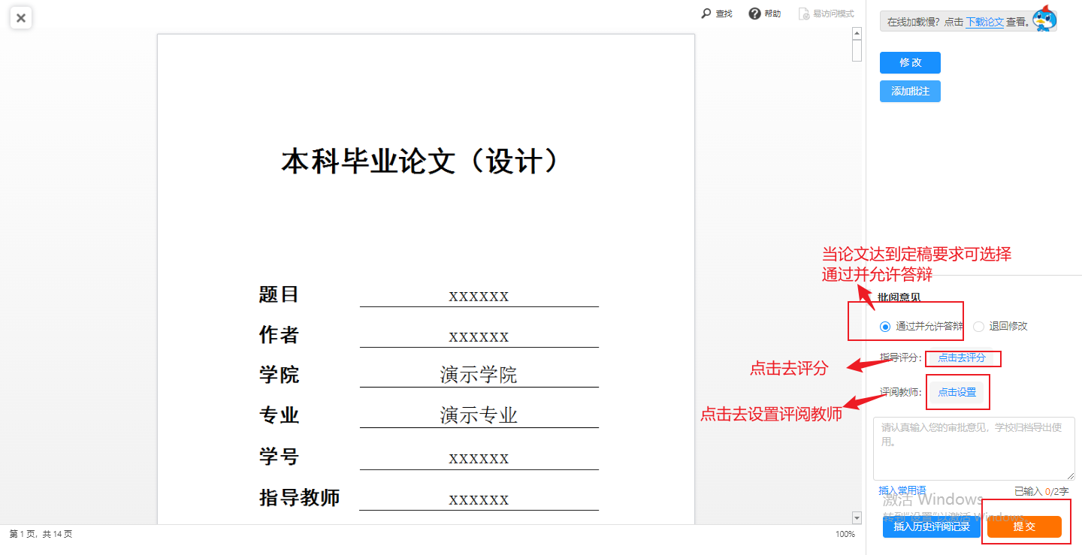

不满足定稿要求可以点击退回修改后学生需要重新提交论文
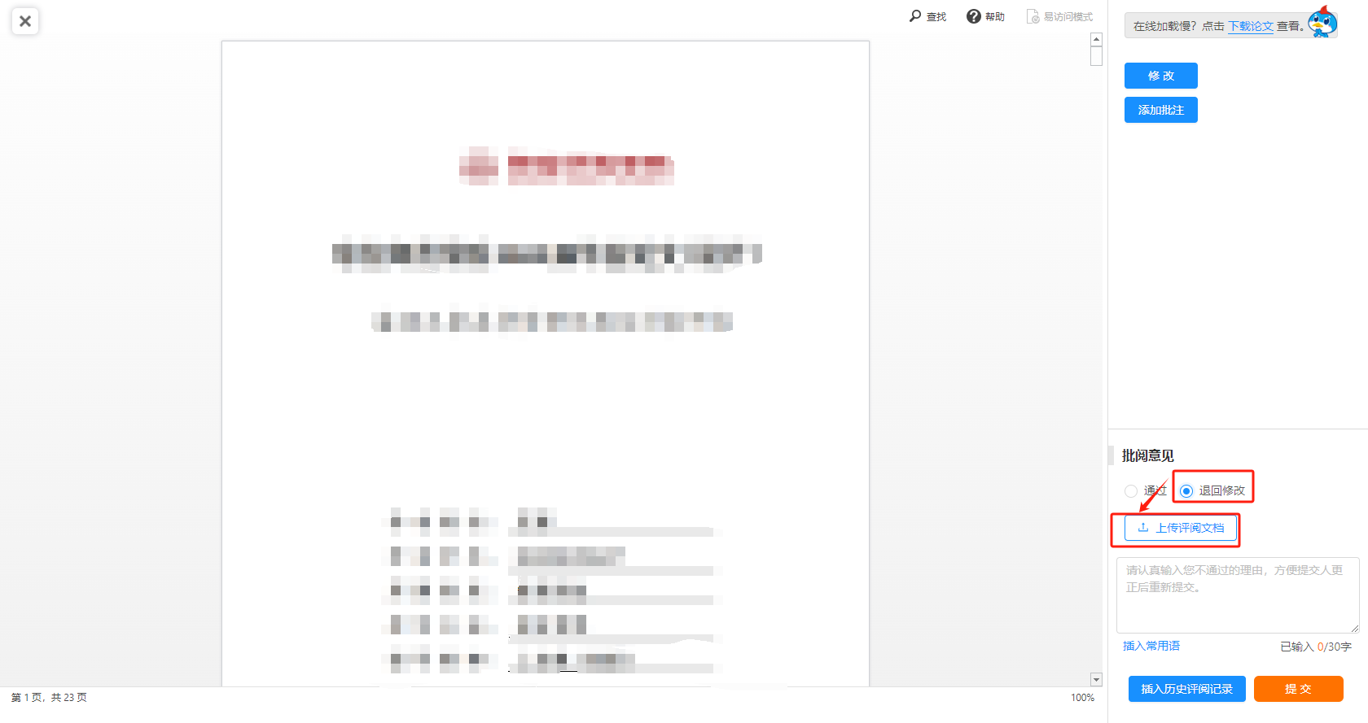

- 上传评阅
第一步：进入审批评阅界面
第二步：先点击【退回修改】方可点击【上传评阅文档】
第三步：提交。
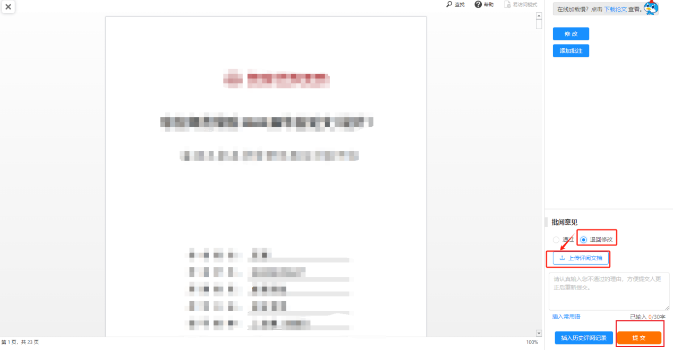

2)答辩前论文允许学生检测：
点击【工作台】-【答辩前论文】-【批阅】，然后点击【允许学生检测】
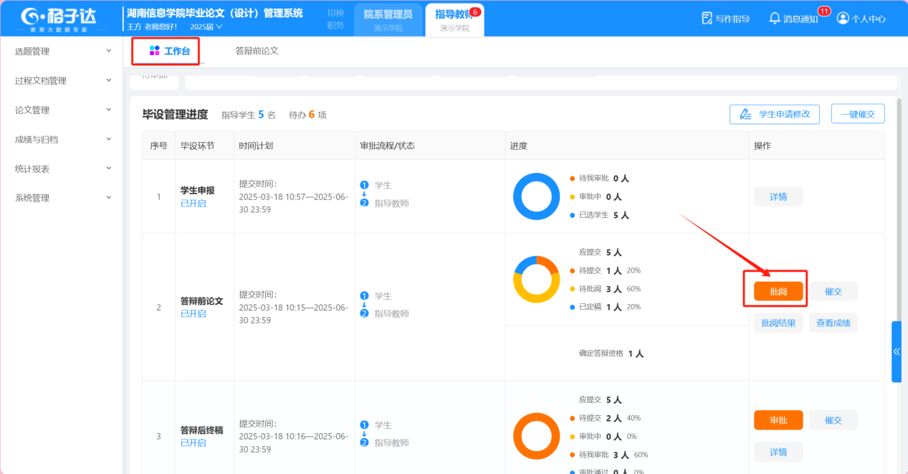
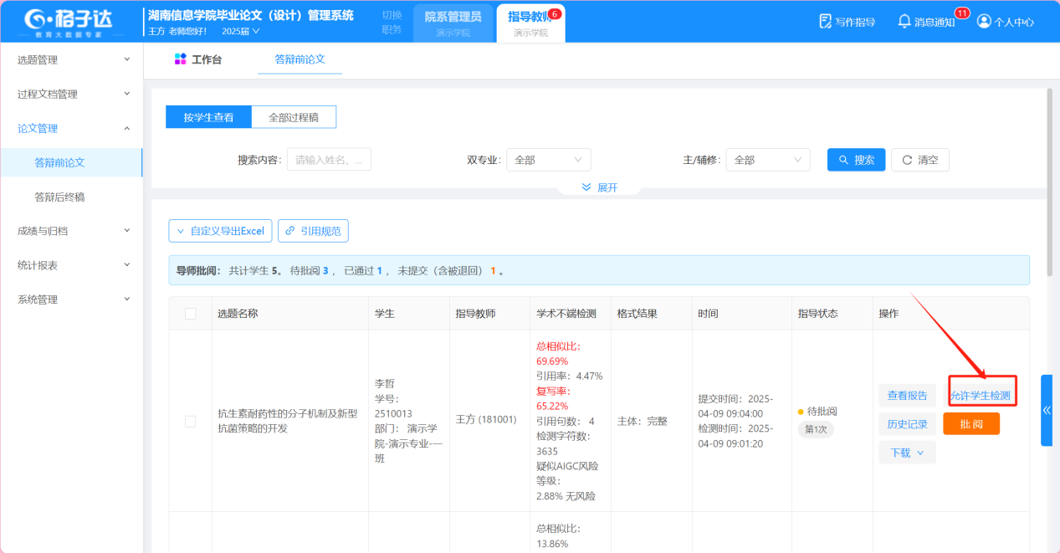

3)答辩后终稿：
终稿审批：
点击【工作台】-【答辩后终稿】-【审批】
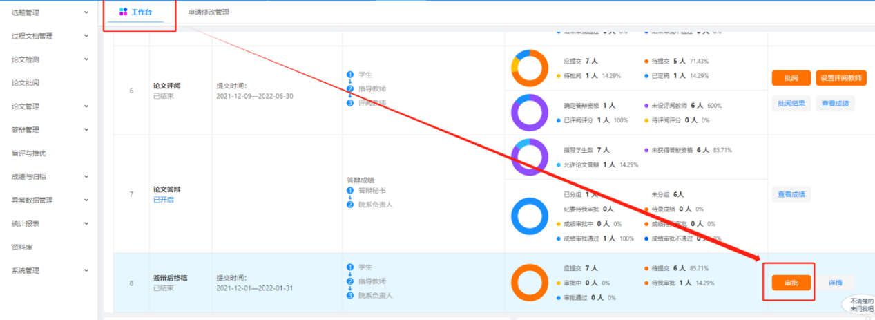
进入界面如图，可以进行审批论文或者下载论文
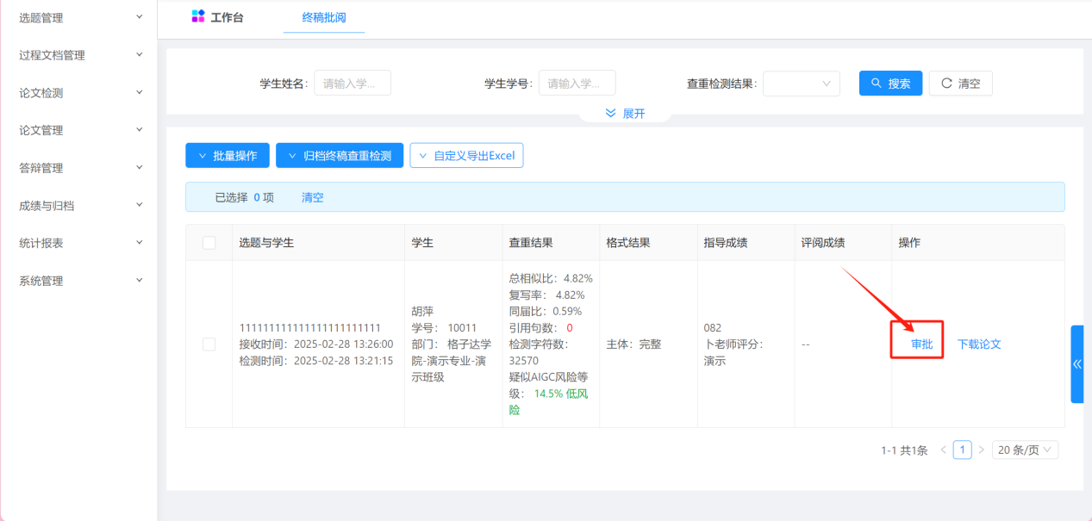

审批界面如图
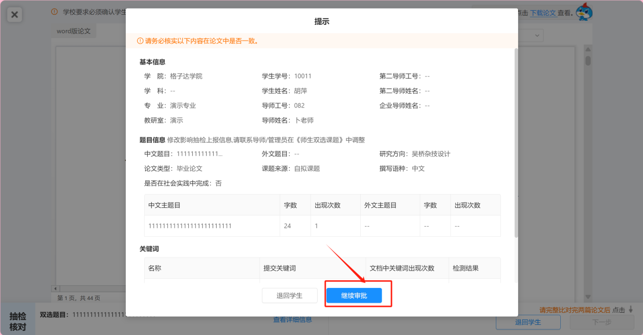
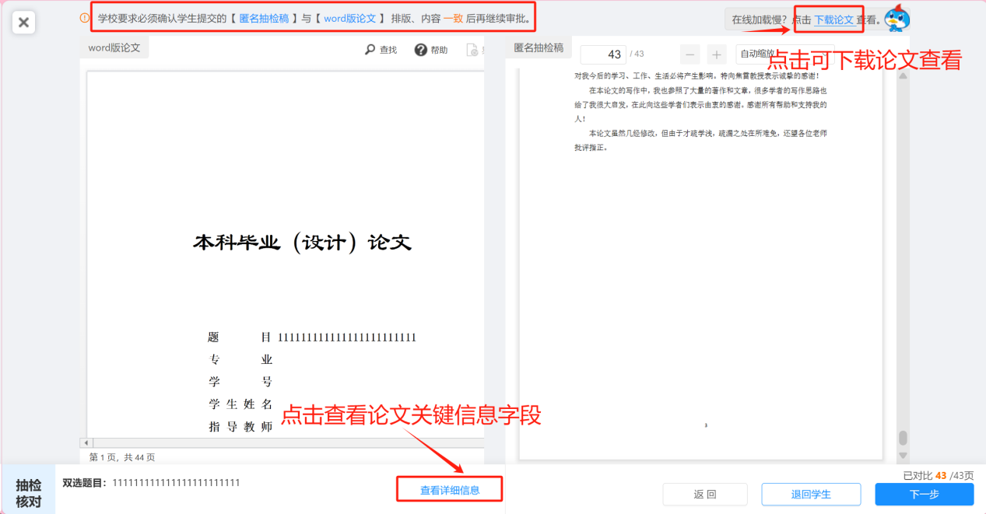
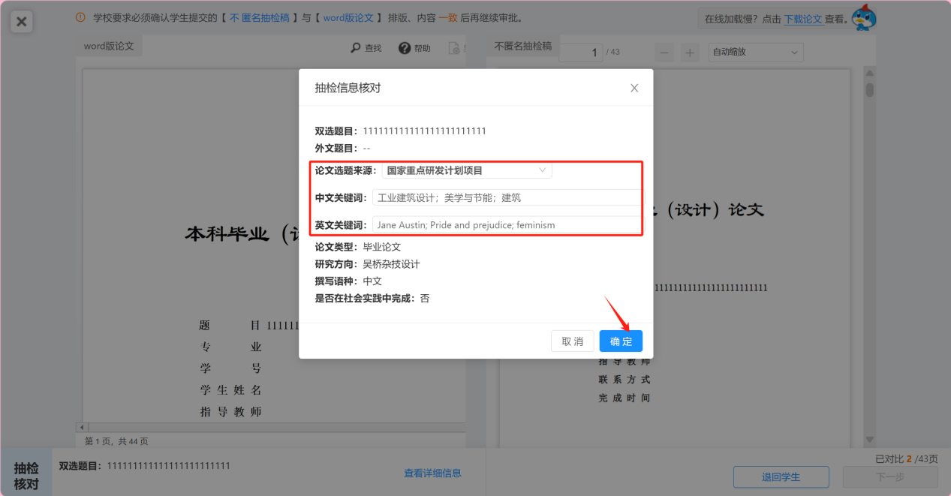
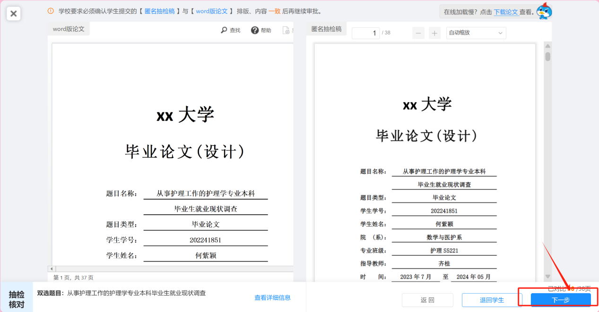
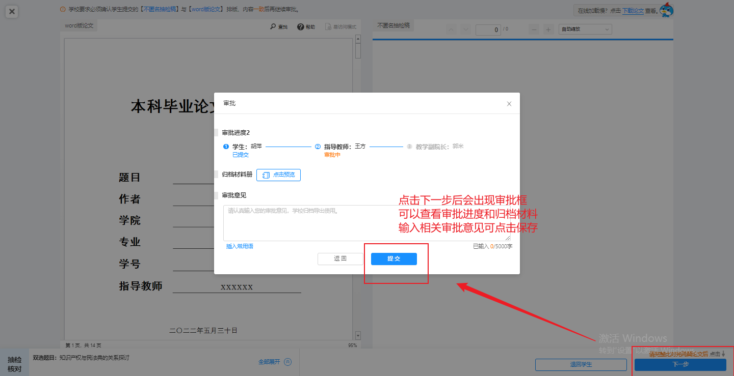

审批通过后如需修改评语点击左侧菜单栏--论文管理-答辩后终稿进入可点击修改评语
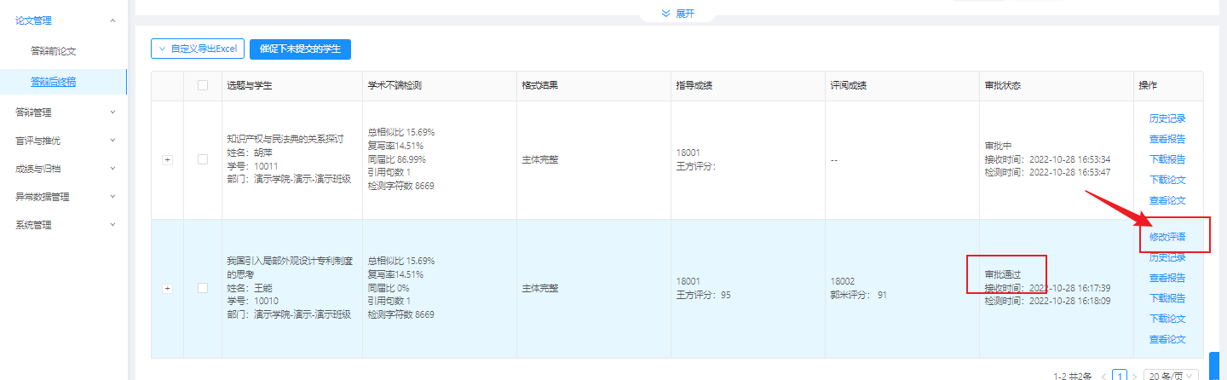

五、下载与归档
对整个学年的毕设环节文档进行归档统计。
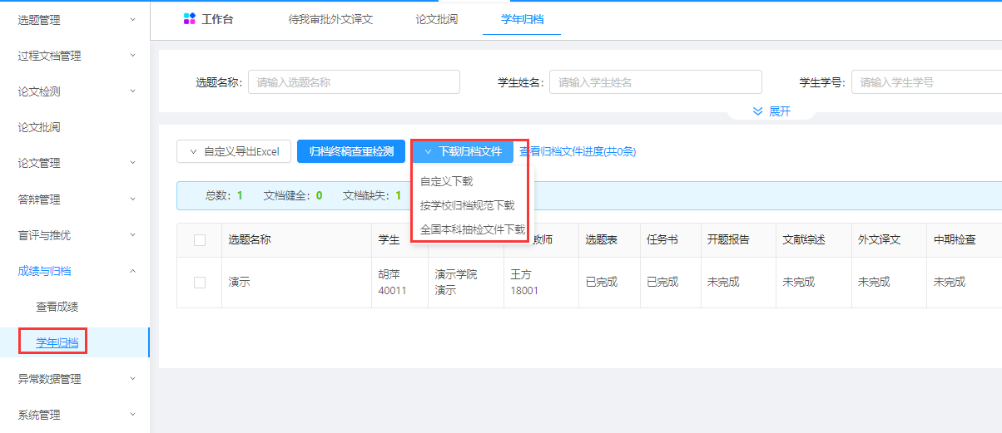

- 自定义下载：选择要归档的文件，下载后压缩包中的文件是学生提交的单个文件
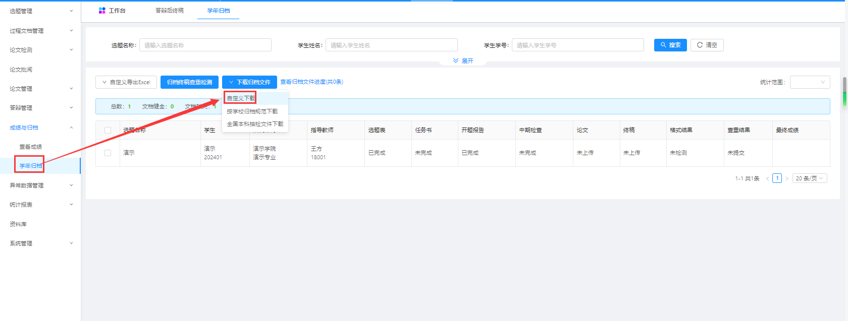
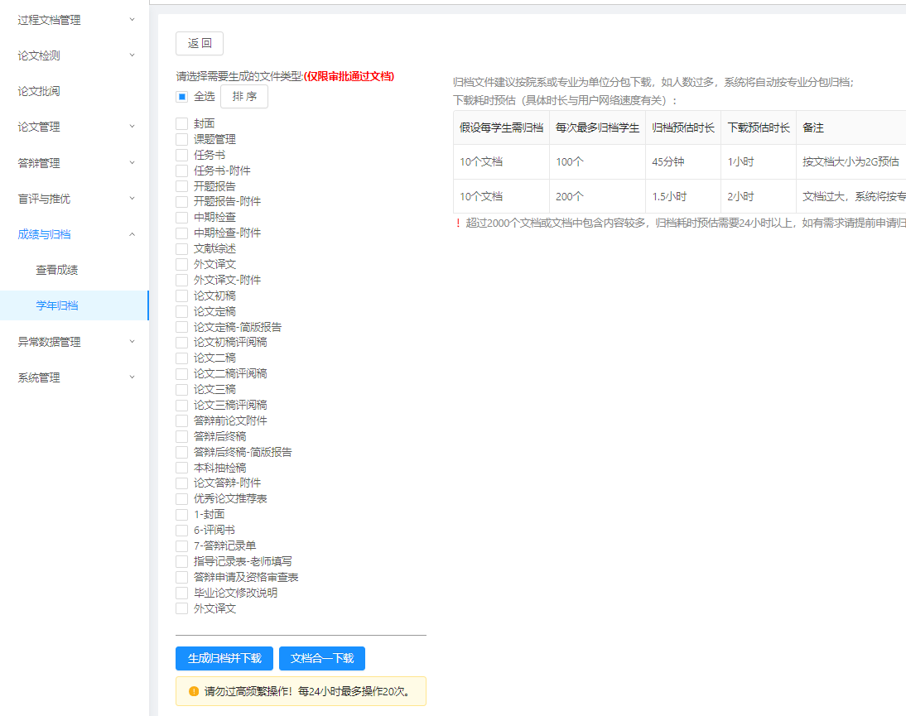

- 按学校规范下载：学校已设置需要归档材料顺序，直接点击合并下载即可。
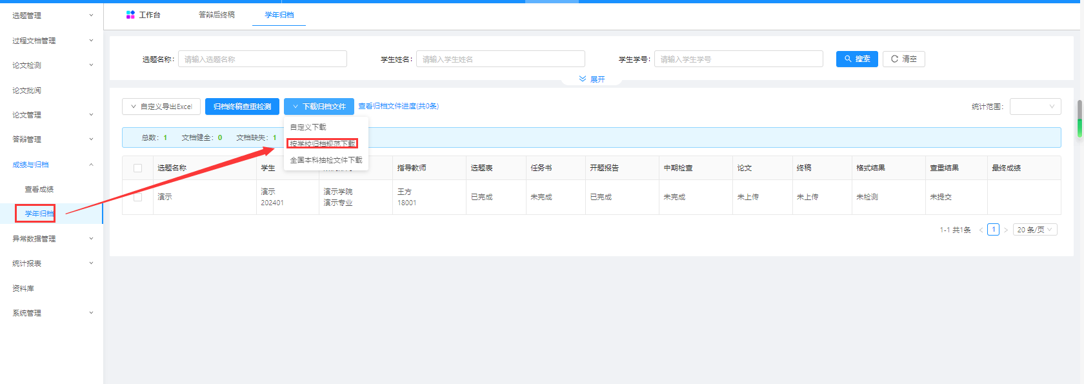

- 全国本科抽检稿文件下载：按照教育厅所下发的通知进行文档命名及材料归档下载。
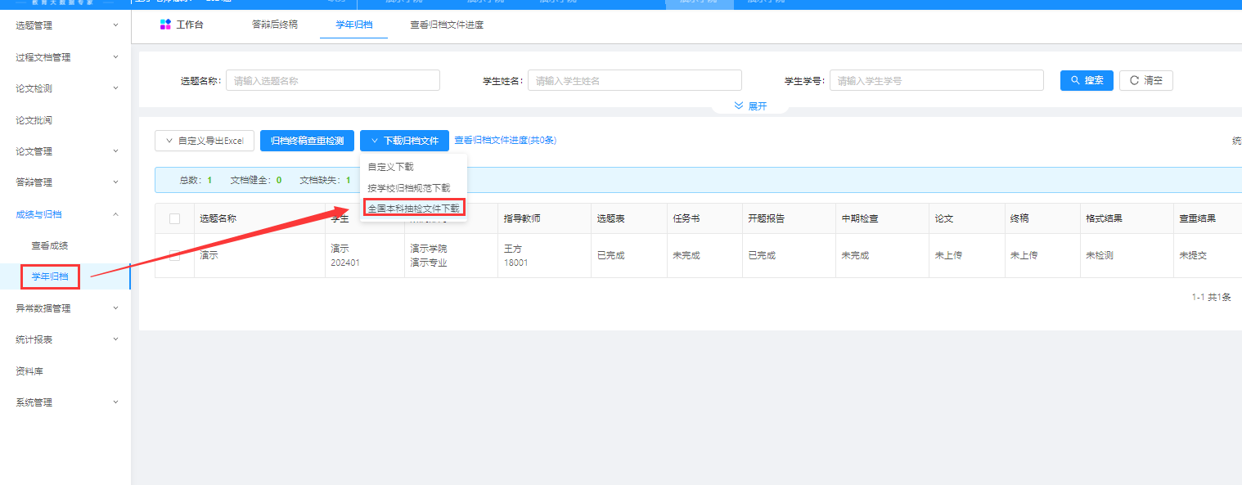
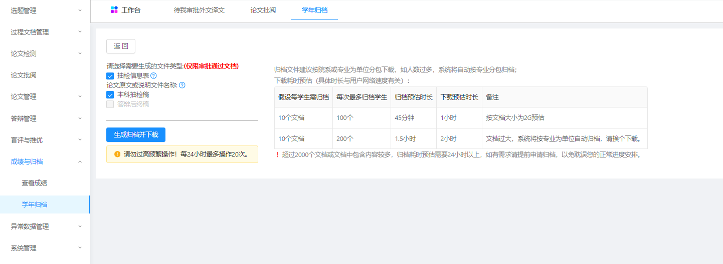

- 查看归档文件进度和下载
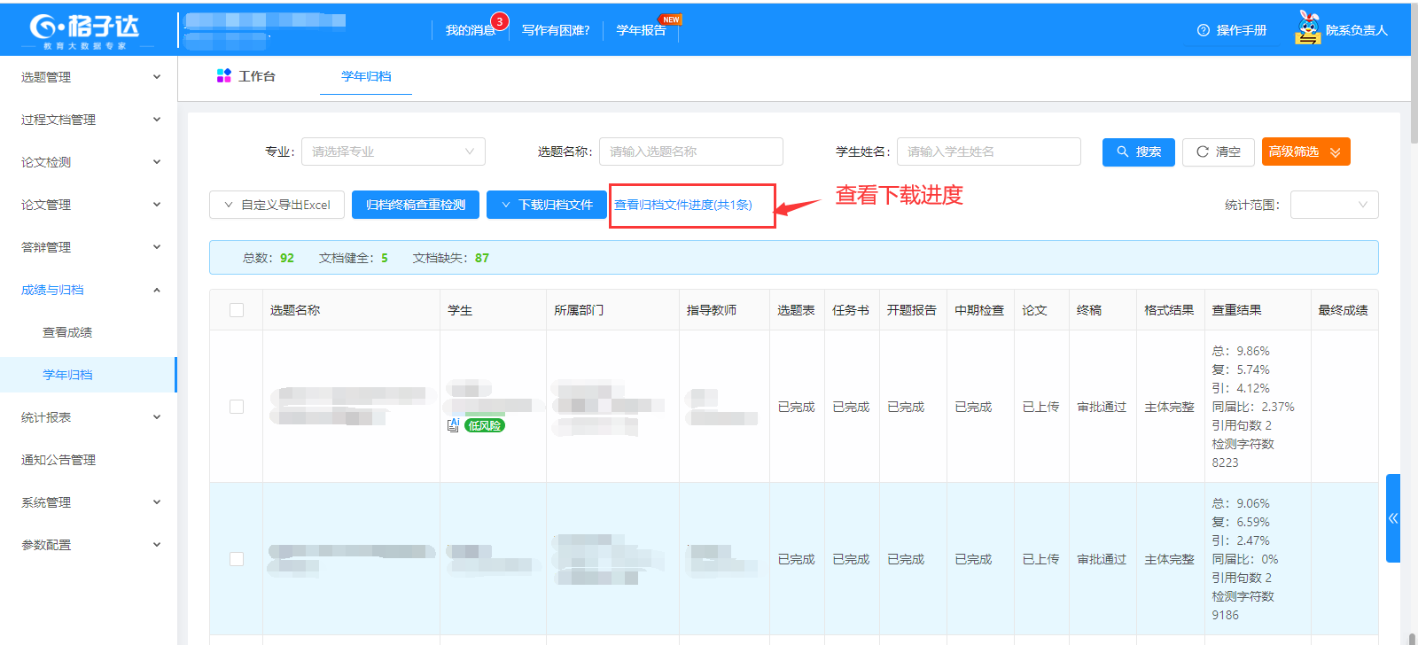
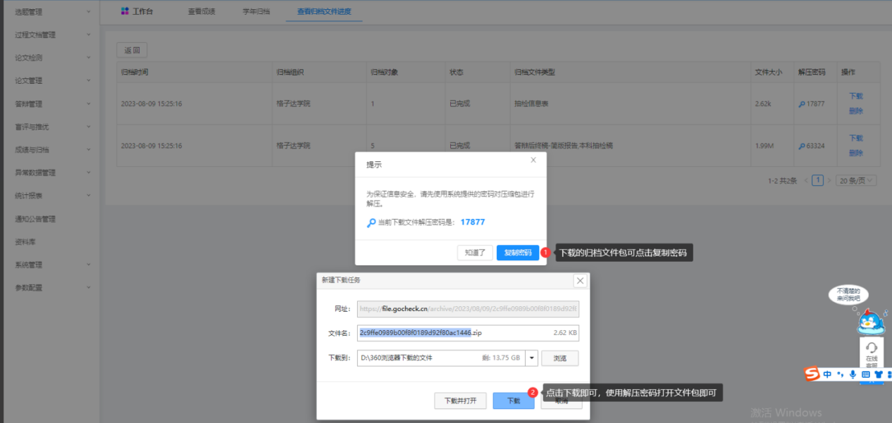

六、个人信息
点击右上角-个人中心-个人信息
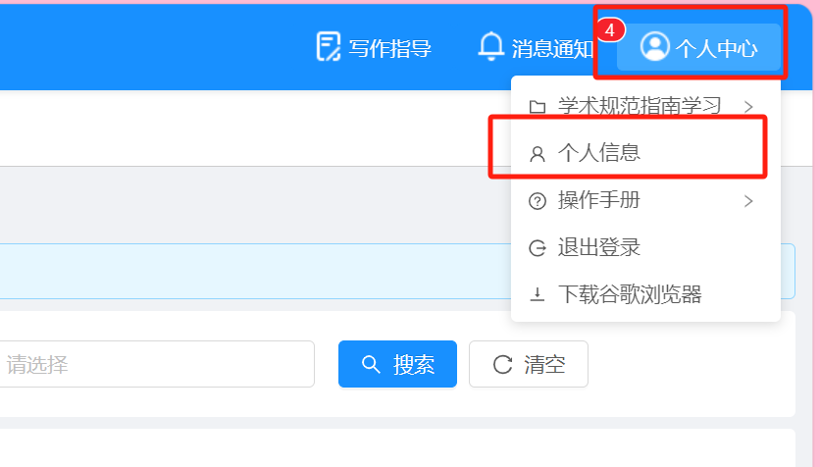

1.设置审批常用语
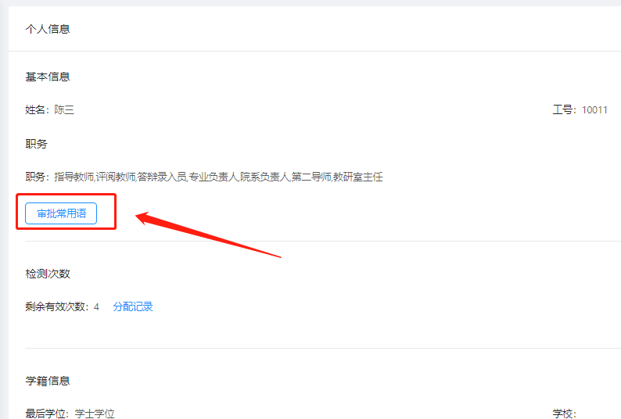
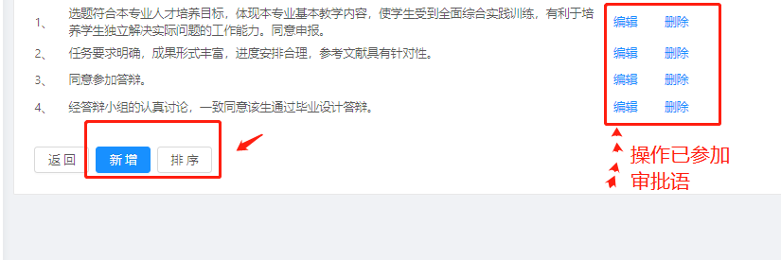

2.查看和修改手机号/邮箱/电子签名/修改密码/绑定微信等
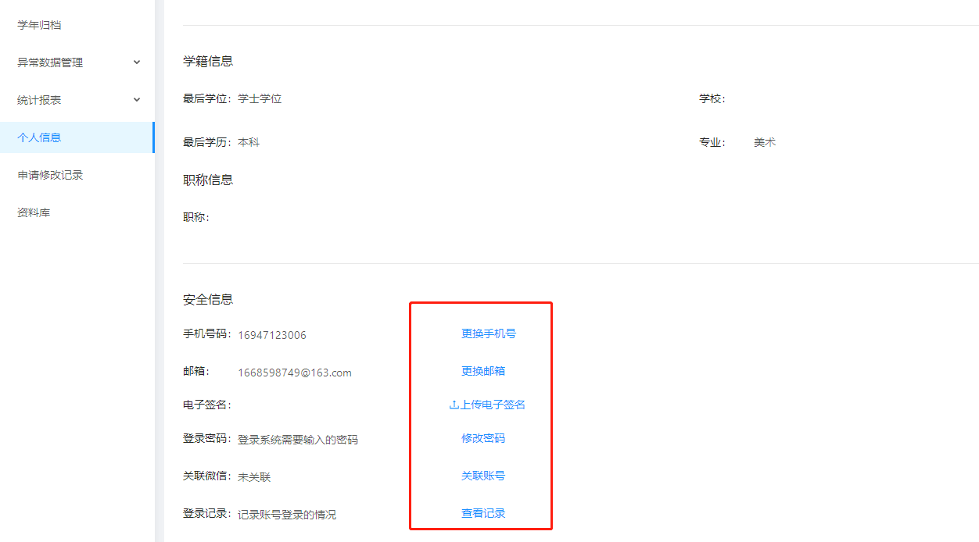

3.如何上传电子签名
方式一、推荐使用【微信扫码】手写签名
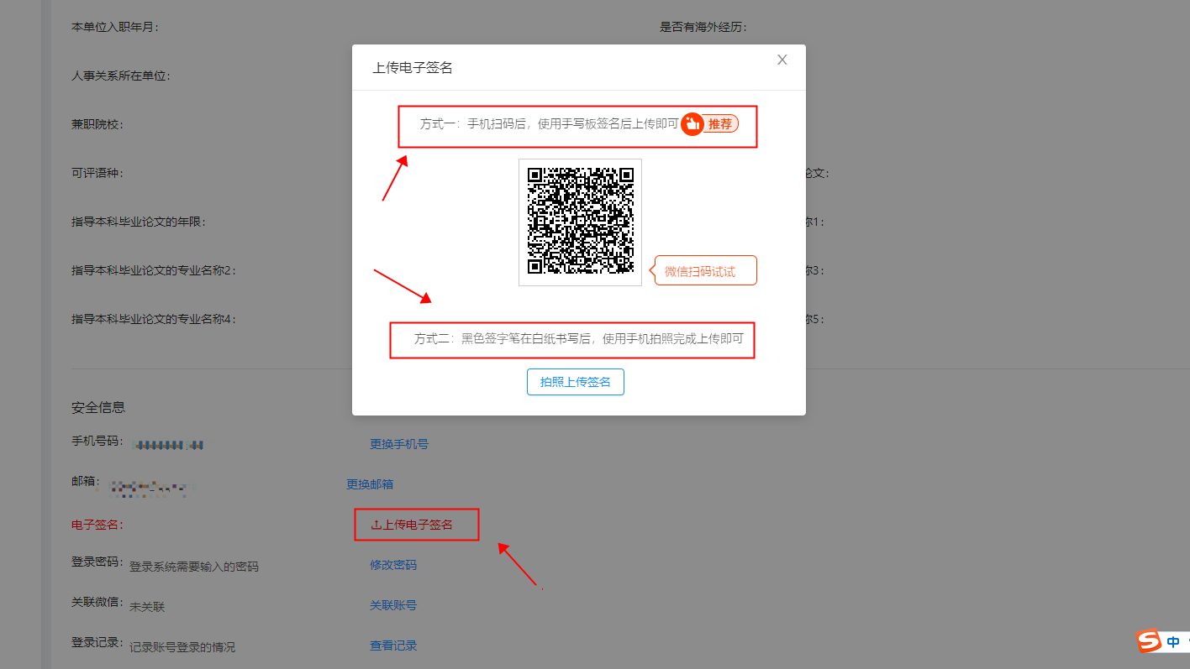
在手机界面上手写签名后，点击【确认】
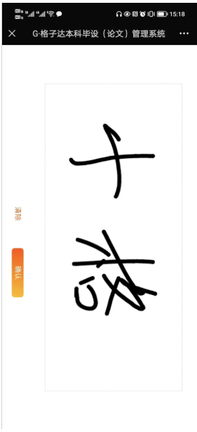

方式二、通过拍照上传签名
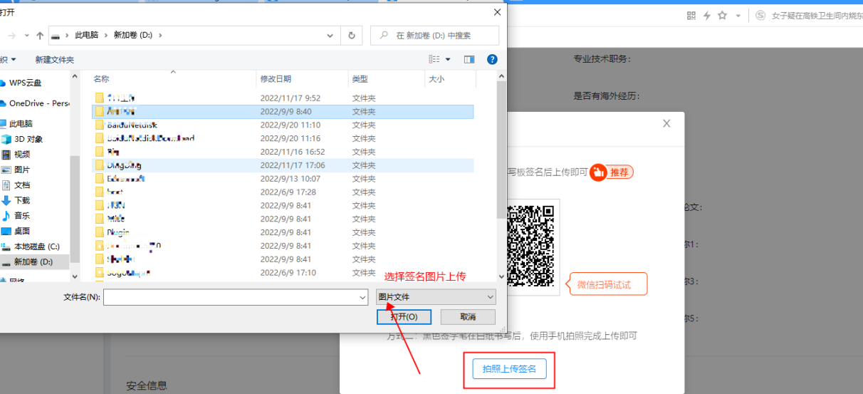
点击【预览】后，在系统就能看到您的签名效果啦！

七、小格助手
小格助手可以帮你记录未完成的待办及未读消息，点击【立即处理】即可跳转相应页面。
